《欧姆定律》复习课教案
主备：姚家富
教学目的：掌握欧姆定律，熟练运用欧姆定律计算有关电压、电流、电阻的简单问题。培养学生解答电学问题的良好习惯。
教学重点：欧姆定律的运用。
教学难点：培养学生解答电学问题的良好习惯和方法。
教学过程：
一、复习本章节主要内容
1、欧姆定律的主要内容
欧姆定律的研究对象是通过导体的电流与导体两端电压和导体的电阻关系。通过实验我们得到：通过导体的电流 I 跟导体两端电压U成正比，跟导体的电阻R成反比。这个结论就是欧姆定律，用公式可以写成 I = 。这个公式经过变形可以得到另外两个公式： U=IR和 R= 。这两个公式中，第一个公式表示导体两端电压U跟通过导体的电流 I 成正比，跟导体的电阻R成正比。第二个公式表示导体的电阻R数值上等于导体两端电压U跟通过导体的电流 I 的比值。特别要注意，由于导体的电阻R是由自身因素决定的，所以不能由第二个公式而说导体的电阻R跟导体两端电压U成正比，跟通过导体的电流 I成反比。
2、电阻的串联和并联
串联电路：电流 I=I₁=I₂ ，电压 U=U₁+U₂ ，电阻 R=R₁+R₂

并联电路：电流 I=I₁+I₂ ，电压 U=U₁=U₂ ，电阻 = +
３、用电流表和电压表测电阻－－伏安法
根据欧姆定律可以知道，只要测出电阻两端的电压和通过它的电流，就可以计算出它的电阻。实验中可以用滑动变阻器改变电阻两端的电压，读取几组电压值和电流值。引导学生画出电路图，请一位学生到黑板上画出实物联线图。

二、讲解例题
应用欧姆定律解题应注意的问题的方法：
1. 分析电路的结构；
2. 注意定律的同一性和同时性；
3. 根据电路特点从整体结构和局部拓宽思路。
例1 有一只小灯泡，它正常发光时灯丝的电阻是8.3欧，正常工作时电压是2.5伏。如果我们只有电压为6伏的电源，要使小灯泡正常工作,需要串联一个多大的电阻？如图所示。
方法1 从要求的目的逆向倒推
方法2 从整体到局部
方法3 根据电路特点

例2如图所示电路，电源电压保持6伏不变，L为标有"6V 1.8W"的小灯泡,
电阻R₁=R₂=10欧，求：
（１）开关S1、S2怎样操作，灯L正常发光？
（２）当S1、S2都断开时，伏特表的示数是多少？
（３）当S1、S2都闭合时，安培表的示数是多少?

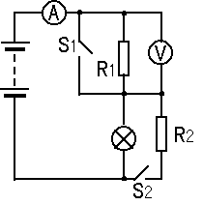
三、练习
练习1
如图是用滑动变阻器改变电流强度的实验电路图，若灯泡电阻R=5欧，滑动变阻器R'最大阻值为10欧，电源电压为4.5伏，将开关闭合，则电流表最大示数为多少？电压表的最小示数为多少？

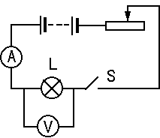
练习2
如图所示电路，电源电压保持不变，灯L标有“6V 6W”字样，滑动变阻器的最大阻值为12欧，当S₁闭合,滑片P移到b端时，小灯泡正常发光，求：
1.电源电压为多少?
2.当S₁闭合时，通过电源开关S的电流强度是多少?
3.当S₁断开时，滑片P在a、b的中点时，灯泡两端的电压为多少？

练习3
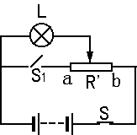
如图所示，电源电压恒定，小灯泡L₁标有“12V 6W”字样，当开关S₁ 闭合，S接a时，灯泡L₁能正常发光；当开关S₁ 断开，S接b时，电压表示数为 6 伏，求：
(1)电源电压和第一种情况时电压表的示数;
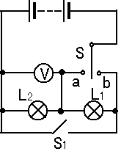
(2)第二种情况下，通过L₁ 的电流和L₂ 的阻值.
(以上三题各有几种解法?)
注：以上三题选一题作课堂练习，另两题作课外练习。

练习4
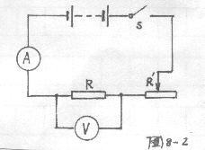
按图8-2连接电路，闭合开关S后，调节滑动变阻器R'的滑片，使定值电阻R两端电压成倍数的增加，如2伏、4伏、8伏等，并把与之对应的电流填进表中。现在表中所记录的实验数据是在R=5欧时得到的。
电压（伏） | 2 | 4 | 8
电流（安） | 0．4 | 0．8 | 1．6

练习5
（1）一个电阻所加电压增大为原来的二倍时，通过它的电流强度是原来的 倍。
（2）在电阻是10欧的小灯泡两端加上2.5伏的电压，则通过小灯泡的电流为 安，在1分40秒内通过的电量为 库。
（3）某金属导体两端电压是6伏，通过它的电流是0.2安，该导体的电阻是 欧。若加在它两端的电压增加到12伏。这个导体的电阻是 欧。
（4）一条电阻线，允许通过的最大电流为2安。给它加36伏电压，电流为0.5安。这条电阻线若把它直接接在220伏电路中，则电阻线中通过的电流为 安。所以， 使用。
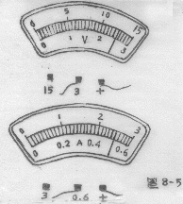
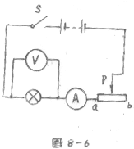
（5）用电流表和电压表测小灯炮电阻的实验中，当小灯泡正常发光时，电压表、电流表的示数如图8-5所示，则小灯泡的额定电压是 伏。通过灯丝的电流是 安。小灯泡正常发光时电阻是 欧。
（6）测小灯泡的电阻
①如图8-6所示，是用电压表测小灯泡电阻的实验电路图。闭合开关S时，变阻器滑片P应放在变阻器的 端。（填“a”或“b”）
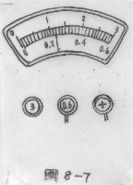
②当电压表示数为2.4伏时，电流表的示数如图8-7所示，通过小灯泡的电流是 安，这时小灯泡的电阻是 欧。

